1. Sử dụng chức năng tra cứu, tìm kiếm TTHC
Để tra cứu hoặc tìm kiếm một TTHC nào đó trên Cổng Dịch vụ công trực tuyến. Sau khi truy cập vào Cổng, chọn Quyết định công bố TTHC:
1.1. Tra cứu theo Thủ tục hành chính

Chọn cấp Quyết định Thủ tục hành chính hoặc chọn lĩnh vực thủ tục hành chính mình quan tâm.

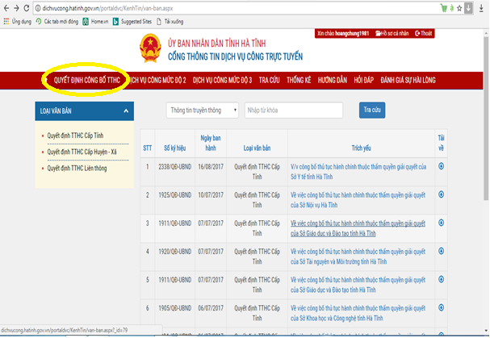
Giao diện Quyết định Công bố TTHC

Muốn xem chi tiết một thủ tục nào người dùng bấm chuột vào thủ tục đó, thông tin về Quyết định công bố thủ tục hành chính sẽ được hiển thị như: Số ký hiệu; Ngày ban hành; Loại văn bản; Lĩnh vực; Cơ quan ban hành; Trích yếu và chức năng tải về văn bản.
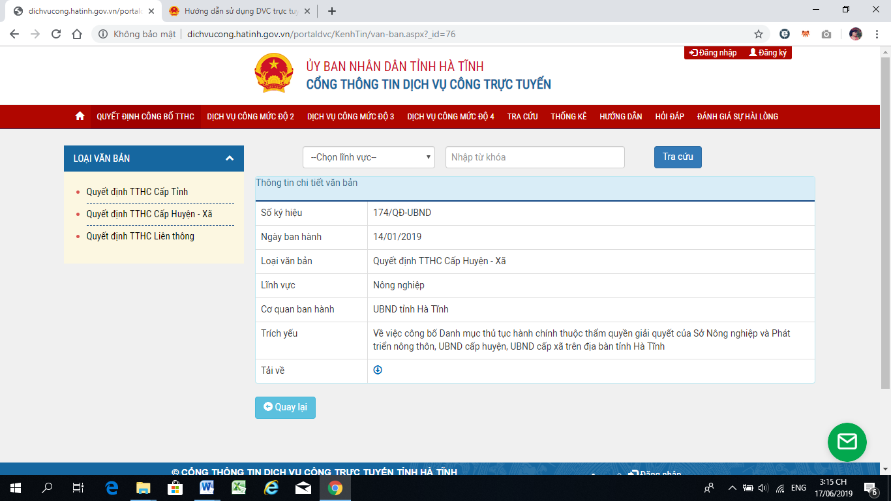

1.2. Tìm kiếm TTHC theo từ khóa
Ngoài việc tra cứu dưới dạng phân cấp lĩnh vực, hệ thống còn cung cấp hình thức tìm kiếm thủ tục hành chính và dịch vụ công trực tuyến theo từ khóa. Người dùng có thể tìm kiếm theo từ khóa ở mục “Nhập từ khóa” và chọn chức năng “Tra cứu”
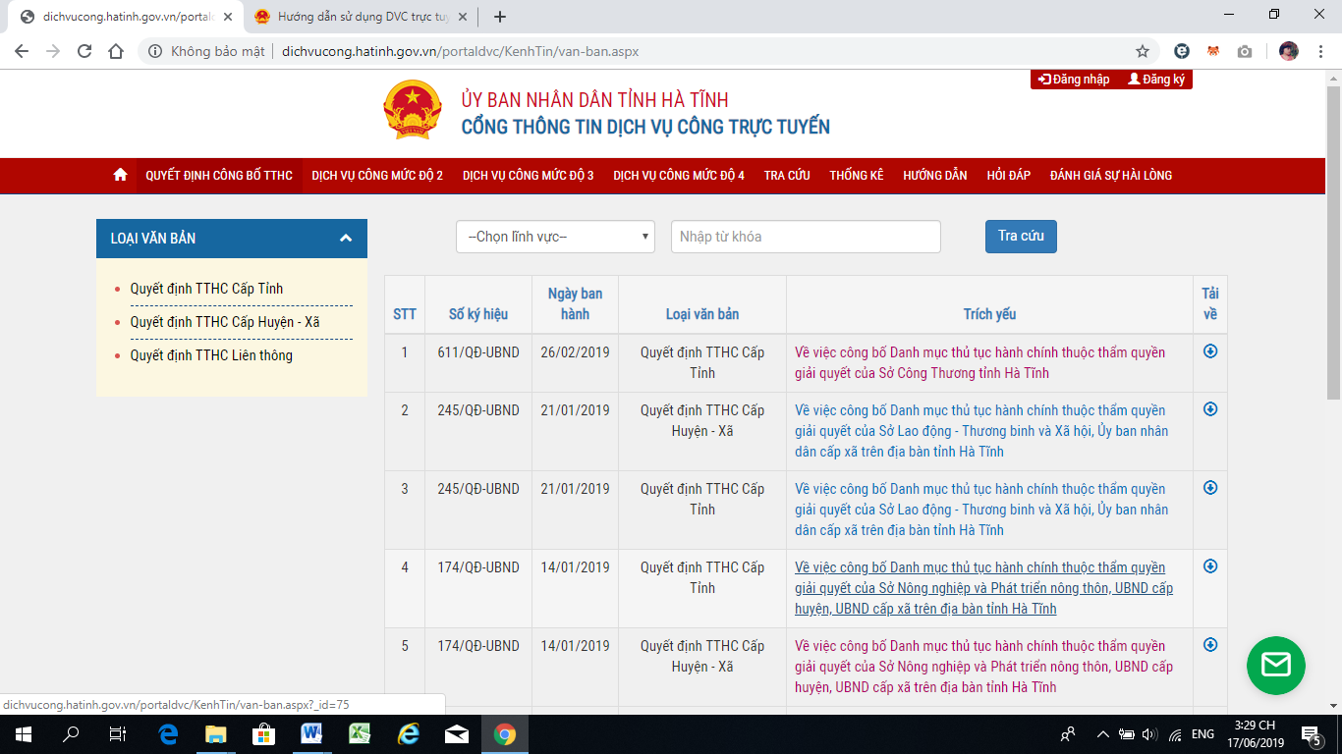
Giao diện tra cứu thủ tục hành chính
Ví dụ: Tại mục “Nhập từ khóa” ta nhập vào từ khóa “Đầu tư” sau đó chọn chức năng “Tra cứu”, kết quả ta tìm được 5 kết quả có chứa từ khóa “Đầu tư”
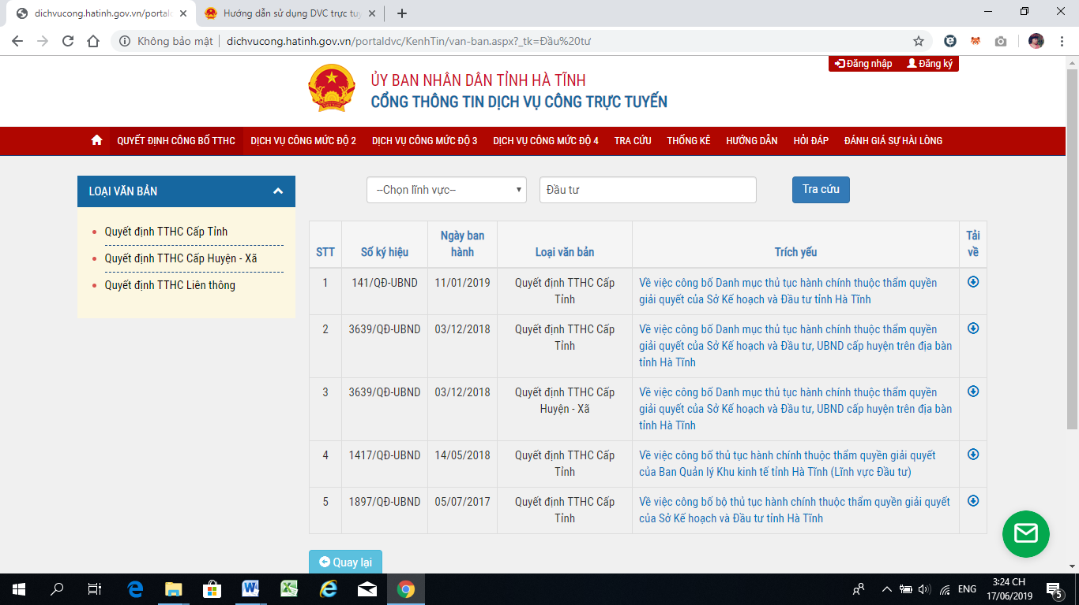
Giao diện kết quả tra cứu thủ tục hành chính

